Prueba de Caja Blanca

“Sistema automatizado de gestión de inventarios para la empresa L.F. Accesorios”

Integrantes:
Joel Tapia
Juan Socasi
Vicente Sánchez
Jonathan Rodríguez

Fecha: 2026/06/17

Requisito funcional N3: Editar productos
El programa debe ser capaz de cambiar el estado o información de un producto

- CÓDIGO FUENTE

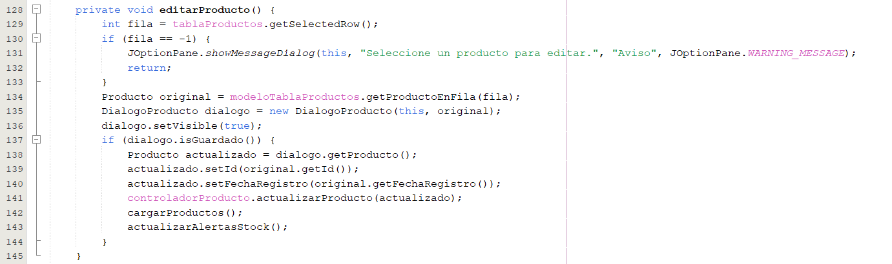

private void editarProducto() {
int fila = tablaProductos.getSelectedRow();
if (fila == -1) {
JOptionPane.showMessageDialog(this, "Seleccione un producto para editar.", "Aviso", JOptionPane.WARNING_MESSAGE);
return;
}
Producto original = modeloTablaProductos.getProductoEnFila(fila);
DialogoProducto dialogo = new DialogoProducto(this, original);
dialogo.setVisible(true);
if (dialogo.isGuardado()) {
Producto actualizado = dialogo.getProducto();
actualizado.setId(original.getId());
actualizado.setFechaRegistro(original.getFechaRegistro());
controladorProducto.actualizarProducto(actualizado);
cargarProductos();
actualizarAlertasStock();
}
}
- DIAGRAMA DE FLUJO (DF)

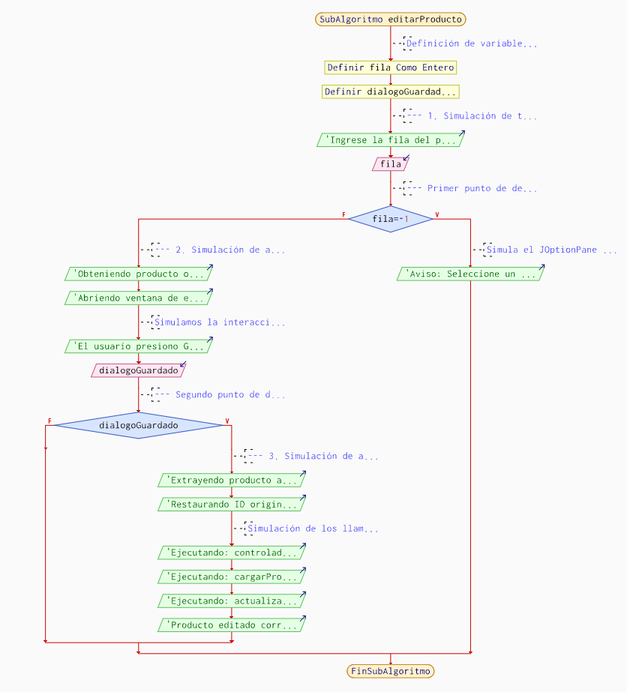

- GRAFO DE FLUJO (GF)

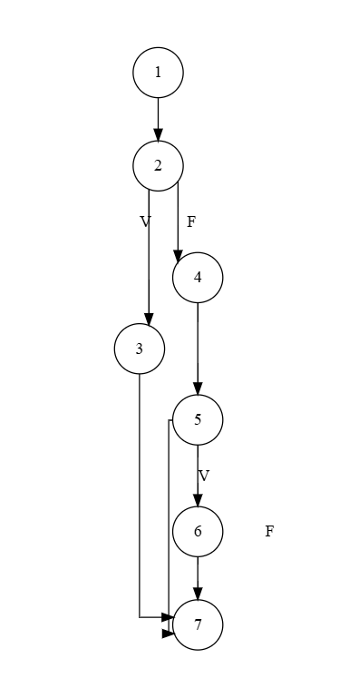

- IDENTIFIACCIÒN DE LAS RUTAS (Camino básico)
Determinar en base al GF del numeral 4
RUTAS
Ruta | Secuencia de nodos | Descripción
R1 | 1 → 2 → 3 → 7 | El usuario no selecciona ningún producto (fila = -1). Se muestra el aviso por consola y el proceso termina (simulando el return anticipado).
R2 | 1 → 2 → 4 → 5 → 7 | El usuario selecciona un producto válido (no es -1), se abre el diálogo, pero el usuario cancela o no guarda los cambios (dialogoGuardado = Falso). El proceso llega al final sin actualizar datos.
R3 | 1 → 2 → 4 → 5 → 6 → 7 | Éxito: El usuario selecciona un producto y confirma los cambios en el diálogo (dialogoGuardado = Verdadero). Se ejecuta el bloque de actualización, recarga de la tabla y alertas de stock antes de terminar.

- COMPLEJIDAD CICLOMÁTICA
Se puede calcular de las siguientes formas:
- Número de nodos (N): 7
- Número de nodos predicados/decisión (P): 2 (Nodos 2 y 5)
- Número de aristas (A): 8

V/G) Nodos predicados (IF-THEN-ELSE) +1
V(G) = 2 + 1 = 3

V(G) = A-N + 2
V(G)= 8 – 7 +2
V(G)=3

DONDE:
P: Número de nodos predicado
A: Número de aristas
N: Número de nodos

